**Исследование стабильности и структурных характеристик эмульсий на основе цитратов моноалкилглицеридов методами**

**реометрии и малоуглового рассеяния**

***Шматова А. П., Ломакина М.А.***

*Студентка,6 курс специалитета*

*Московский государственный университет имени М.В. Ломоносова,   
химический факультет, Москва, Россия*

*E-mail: apsh0701@gmail.com*

Моноалкилглицериды широко применяются в косметической и пищевой отраслях как стабилизаторы эмульсий и кондиционирующие агенты для кожи. Их популярность объясняется натуральным происхождением и безопасностью использования. Моностеарат глицерина (далее МСГ) является одним из самых популярных и дешевых соединений в данной группе веществ в виду его высокой доступности и физиологичности.

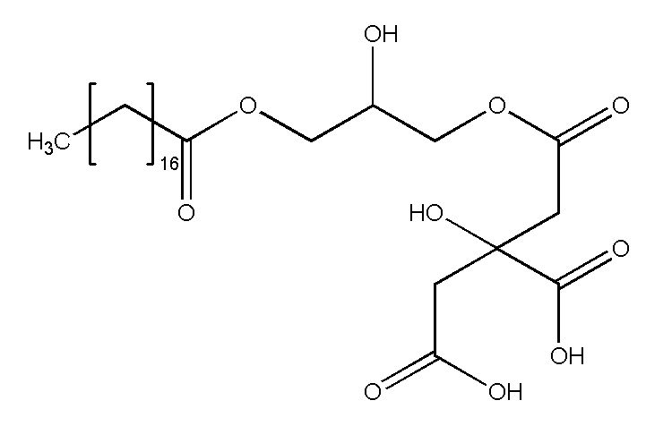Высокой практической ценностью обладает так же эфир моностеарата глицерина и лимонной кислоты – глицерил стеарат цитрат (далее ГСЦ, представляющий собой анионный эмульгатор с высоким значением ГЛБ, а его комбинация с МСГ является идеальной эмульгирующей системой для пищевых и косметических эмульсий, а также хорошей моделью для реокинетического исследования реакции этерификации лимонной кислоты. моноалкилглицеридами. Структура ГСЦ с объемной гидрофильной частью, содержащей гидроксильные, карбоксильные и сложноэфирные группы, и с гидрофобным линейным хвостом позволяет формировать вязко-упругие жидкокристаллические системы, эффективно связывающие свободную воду.

Рис. 1. Структурная формула исследуемого эмульгатора глицерилстеарат цитрата.

Целью настоящей работы является изучение коллоидной стабильности и фазового состава эмульсий на основе ГСЦ: методами реометрии и малоуглового рассеяния

Мы предполагаем, что вязкость и коллоидная стабильность водных жидкокристаллических систем должна зависеть от кислотности, концентрации ГСЦ и его доли в смесях с МС

Методом малоуглового рассеяния был найден диапазон концентраций, в которых появляется ламеллярная фаза в системе ГСЦ-H2O и ГСЦ-KOH-H2O.

Реологические испытания систем с различным соотношением ГСЦ и ГМС в эмульсии показали, что динамическая вязкость образцов увеличивается с увеличением доли ГСЦ в образце, что положительно влияет на их коллоидную стабильность.

Также было установлено, что с повышением рН систем на основе ГСЦ до значения, соответствующего экспериментально определенному кислотному числу ГСЦ, вязкость систем падает, а растворимость ионизированной формы ГСЦ растет.

**Литература**

1. Fiume M.M. et al. Safety Assessment of Monoglyceryl Monoesters as Used in Cosmetics // Int. J. Toxicol. 2020. Vol. 39, № 3_suppl. P. 93S–126S.